ỦY BAN NHÂN DÂN XÃ HỮU KIỆM  TRƯỜNG PTDTBT THCS HỮU KIỆM  ───────────── | CỘNG HÒA XÃ HỘI CHỦ NGHĨA VIỆT NAM  Độc lập - Tự do - Hạnh phúc  ───────────────────────

BỘ HỒ SƠ ĐỀ NGHỊ XÉT CÔNG NHẬN HIỆU QUẢ ÁP DỤNG,
KHẢ NĂNG NHÂN RỘNG CỦA SÁNG KIẾN KINH NGHIỆM
NĂM HỌC 2026 – 2027
(Thực hiện theo Công văn số 1573/UBND-VHXH ngày 03/11/2026 của UBND xã Hữu Kiệm,
Quyết định số 112/2025/QĐ-UBND ngày 15/12/2025 của UBND tỉnh Nghệ An, Công văn số 454/SGDĐT-GDNN-GDTX
ngày 25/02/2026 của Sở GD&ĐT Nghệ An và Nghị định số 30/2020/NĐ-CP của Chính phủ)
TÊN SÁNG KIẾN:
MỘT SỐ BIỆN PHÁP ĐƯA DÂN CA, DÂN VŨ DÂN TỘC THÁI
VÀO DẠY HỌC MÔN ÂM NHẠC NHẰM BẢO TỒN VĂN HÓA
VÀ TĂNG HỨNG THÚ HỌC TẬP CHO HỌC SINH
TẠI TRƯỜNG PTDTBT THCS HỮU KIỆM
Thành phần Hồ sơ | Tên biểu mẫu & văn bản hành chính theo Công văn 1573/UBND-VHXH
Biểu mẫu 01 (Mẫu M01) | Danh sách đăng ký Sáng kiến kinh nghiệm năm học 2026–2027 (Gửi UBND xã Hữu Kiệm qua Phòng VH-XH trước ngày 30/11/2026 theo CV 1573/UBND-VHXH)
Biểu mẫu 02 (Mẫu M02) | Tờ trình đề nghị xét công nhận hiệu quả áp dụng, khả năng nhân rộng của sáng kiến kèm Danh sách đề nghị công nhận SKKN cấp cơ sở (Mẫu M02 - trước ngày 10/4/2027)
Biểu mẫu 03 (Mẫu M03) | Phiếu đánh giá Sáng kiến kinh nghiệm của Hội đồng chấm sáng kiến (Thang điểm 100,0 điểm theo Mẫu M03 đính kèm Công văn số 1573/UBND-VHXH ngày 03/11/2026)
Văn bản số 04 | Biên bản họp Hội đồng chấm sáng kiến đánh giá, nhận xét, xếp loại sáng kiến tại đơn vị (Trường PTDTBT THCS Hữu Kiệm)
Văn bản số 05 | Quyết định công nhận sáng kiến cấp Trường & Văn bản xác nhận việc áp dụng hiệu quả sáng kiến tại đơn vị (Theo Mục III.2 Công văn số 1573/UBND-VHXH)
Văn bản số 06 | Đơn yêu cầu công nhận sáng kiến của tác giả Vi Thị Nhung (Chuẩn Thông tư 18/2013/TT-BKHCN & Nghị định 30/2020/NĐ-CP)
Văn bản số 07 | Kế hoạch bài dạy (Giáo án Công văn 5512) minh họa 45 phút tích hợp Dân ca, Dân vũ Thái, 3 phương pháp Dalcroze – Kodály – Orff, NLS + AI & Phòng thí nghiệm 3D

Tác giả: Cô giáo Vi Thị Nhung | Lĩnh vực: GDCD - Sinh học - GDQP (Môn Âm nhạc)
HỮU KIỆM, NĂM HỌC 2026 – 2027

UBND XÃ HỮU KIỆM  TRƯỜNG PTDTBT THCS HỮU KIỆM  ───────────── | CỘNG HÒA XÃ HỘI CHỦ NGHĨA VIỆT NAM  Độc lập - Tự do - Hạnh phúc  ───────────────────────
Số: 01/ĐK-THCSHK | Hữu Kiệm, ngày 20 tháng 11 năm 2026
Mẫu M01 (Đính kèm CV số 1573/UBND-VHXH ngày 03/11/2026)
DANH SÁCH ĐĂNG KÝ SÁNG KIẾN KINH NGHIỆM
NĂM HỌC 2026 – 2027
TT | Họ và tên tác giả | Họ và tên đồng tác giả (nếu có) | Đơn vị công tác | Tên sáng kiến kinh nghiệm | Môn, lĩnh vực | Chức vụ
01 | Vi Thị Nhung | Không | Trường PTDTBT THCS Hữu Kiệm | Một số biện pháp đưa dân ca, dân vũ dân tộc Thái vào dạy học môn Âm nhạc nhằm bảo tồn văn hóa và tăng hứng thú học tập cho học sinh tại Trường PTDTBT THCS Hữu Kiệm | Môn: Âm nhạc  (Lĩnh vực: GDCD - Sinh học - GDQP) | Giáo viên

(Danh sách này có 01 đề tài đăng ký của cá nhân cô giáo Vi Thị Nhung, gửi về UBND xã Hữu Kiệm qua Phòng Văn hóa – Xã hội trước hạn ngày 30/11/2026 theo đúng Mục III.3 Công văn số 1573/UBND-VHXH).
Hữu Kiệm, ngày 20 tháng 11 năm 2026
HIỆU TRƯỞNG
(Ký tên, đóng dấu)

UBND XÃ HỮU KIỆM  TRƯỜNG PTDTBT THCS HỮU KIỆM  ───────────── | CỘNG HÒA XÃ HỘI CHỦ NGHĨA VIỆT NAM  Độc lập - Tự do - Hạnh phúc  ───────────────────────
Số: 02/TTr-THCSHK | Hữu Kiệm, ngày 25 tháng 3 năm 2027
TỜ TRÌNH
Về việc đề nghị xét công nhận hiệu quả áp dụng, khả năng nhân rộng
của sáng kiến kinh nghiệm cấp cơ sở năm học 2026 – 2027
─────────────────
Kính gửi: Ủy ban nhân dân xã Hữu Kiệm (qua Phòng Văn hóa – Xã hội);
Hội đồng xét công nhận Sáng kiến cấp cơ sở xã Hữu Kiệm.
Căn cứ Quyết định số 112/2025/QĐ-UBND ngày 15/12/2025 của UBND tỉnh Nghệ An về việc ban hành quy định xét, công nhận hiệu quả áp dụng, khả năng nhân rộng, phạm vi ảnh hưởng của sáng kiến, đề tài khoa học, đề án khoa học trên địa bàn tỉnh Nghệ An;
Căn cứ Công văn số 454/SGDĐT-GDNN-GDTX ngày 25/02/2026 của Sở Giáo dục và Đào tạo tỉnh Nghệ An về hướng dẫn xét, công nhận hiệu quả áp dụng, khả năng nhân rộng của sáng kiến;
Căn cứ Công văn số 1573/UBND-VHXH ngày 03/11/2026 của UBND xã Hữu Kiệm về việc hướng dẫn đăng ký, hoàn thiện và nạp hồ sơ đề nghị xét công nhận hiệu quả áp dụng, khả năng nhân rộng của sáng kiến thuộc lĩnh vực giáo dục trên địa bàn xã Hữu Kiệm;
Căn cứ Biên bản họp Hội đồng chấm sáng kiến Trường PTDTBT THCS Hữu Kiệm ngày 22/3/2027, Hiệu trưởng Trường PTDTBT THCS Hữu Kiệm kính trình UBND xã Hữu Kiệm (qua Phòng Văn hóa – Xã hội) xét, công nhận hiệu quả áp dụng và khả năng nhân rộng của sáng kiến cấp cơ sở năm học 2026–2027 theo Danh sách Mẫu M02 dưới đây:
DANH SÁCH SÁNG KIẾN KINH NGHIỆM CẤP TRƯỜNG ĐỀ NGHỊ
CÔNG NHẬN SKKN CẤP CƠ SỞ NĂM HỌC 2026 – 2027 (Mẫu M02)
TT | Họ và tên tác giả | Họ và tên đồng tác giả (nếu có) | Đơn vị công tác | Tên sáng kiến kinh nghiệm | Môn, lĩnh vực | Chức vụ
01 | Vi Thị Nhung | Không | Trường PTDTBT THCS Hữu Kiệm | Một số biện pháp đưa dân ca, dân vũ dân tộc Thái vào dạy học môn Âm nhạc nhằm bảo tồn văn hóa và tăng hứng thú học tập cho học sinh tại Trường PTDTBT THCS Hữu Kiệm | Môn: Âm nhạc  (Lĩnh vực: GDCD - Sinh học - GDQP) | Giáo viên

(Danh sách này có 01 đề tài đạt cấp Trường với số điểm 96,5/100 điểm theo Phiếu đánh giá Mẫu M03, nộp hồ sơ trước hạn ngày 10/4/2027 theo Mục III.3 Công văn số 1573/UBND-VHXH).
Hữu Kiệm, ngày 25 tháng 3 năm 2027
HIỆU TRƯỞNG
(Ký tên, đóng dấu)

TRƯỜNG PTDTBT THCS HỮU KIỆM  HỘI ĐỒNG CHẤM SÁNG KIẾN | PHIẾU ĐÁNH GIÁ M03  (Kèm theo CV số 1573/UBND-VHXH)
Tên Đề tài: Một số biện pháp đưa dân ca, dân vũ dân tộc Thái vào dạy học môn Âm nhạc nhằm bảo tồn văn hóa và tăng hứng thú học tập cho học sinh tại Trường PTDTBT THCS Hữu Kiệm.
Mã số: [SK-HK-AN-01] Môn/lĩnh vực: Âm nhạc (GDCD - Sinh học - GDQP) Người đánh giá: Hội đồng chấm SKKN
NỘI DUNG ĐÁNH GIÁ (THEO MẪU M03 - CÔNG VĂN SỐ 1573/UBND-VHXH)
Nội dung đánh giá | Tiêu chí (Theo Mẫu M03 - CV 1573/UBND-VHXH) | Đánh giá, nhận xét của Giám khảo | Điểm tối đa | Điểm của Giám khảo
(I) Phần mở đầu  (10,0 điểm) | - Nêu được lý do chọn đề tài, tính cấp thiết của đề tài. | Xuất phát đúng từ NQ 29, NQ 57, NQ 71, CV 1573/UBND-VHXH và thực tiễn bảo tồn văn hóa Thái tại trường bán trú. | 5.0 | 5.0
(I) Phần mở đầu  (10,0 điểm) | - Khẳng định những tính mới, đóng góp mới của đề tài về nghiên cứu của môn học, hoạt động giáo dục, kinh nghiệm dạy học và quản lí giáo dục. | Khẳng định rõ 6 điểm mới đột phá (Hát song ngữ Thái-Việt, 4 bước Xòe, Dalcroze-Kodály-Orff, MIDI Transpose, Lab 3D Offline). | 5.0 | 4.8
(II) Phần nội dung  (75,0 điểm) | - Nêu được cơ sở khoa học (gồm cơ sở lý luận và cơ sở thực tiễn) của vấn đề nghiên cứu; tổng quan được các nghiên cứu đã tiến hành trong lĩnh vực nghiên cứu để nêu bật được ý nghĩa của đề tài đang tiến hành. | Hệ thống hóa đầy đủ 4 nguyên tắc sư phạm, 3 phương pháp Dalcroze-Kodály-Orff, âm học Ngũ cung và tổng quan các SKKN mẫu. | 10.0 | 9.8
(II) Phần nội dung  (75,0 điểm) | - Trình bày được số liệu điều tra, khảo sát tình hình thực tế, thực trạng về những vấn đề liên quan đến đề tài. | Khảo sát thực tế bài bản trên 312 HS toàn trường và 120 HS thực nghiệm (Lớp 6A, 7A, 8B, 9A) đầu năm học 2026–2027. | 7.5 | 7.3
(II) Phần nội dung  (75,0 điểm) | - Phân tích, đánh giá những vấn đề thực tiễn để thấy được những nhược điểm, hạn chế của chủ đề được đề cập. | Chỉ rõ hạn chế học vẹt khi đọc nhạc, hát phô quãng ngũ cung, tâm lý rụt rè vùng cao và nguyên nhân chủ quan/khách quan. | 7.5 | 7.3
(II) Phần nội dung  (75,0 điểm) | - Trình bày được các giải pháp, các tác động (hoặc các kiến thức,...) trong quá trình giải quyết vấn đề một cách có hệ thống, theo một trình tự đảm bảo lôgic, chặt chẽ. | Hệ thống 5 giải pháp liên hoàn khép kín rất chặt chẽ, có ví dụ thực tế, lộ trình 10 tuần và giáo án 7 bước minh họa. | 20.0 | 19.5
(II) Phần nội dung  (75,0 điểm) | - Làm nổi bật được tính khoa học, tính sư phạm, tính mới, tính thực tiễn,... nhằm đạt được mục đích nghiên cứu. | Có mục 4.8 phân tích sâu tính khoa học, sư phạm, tính mới, thực tiễn và 4 bài học kinh nghiệm đắt giá. | 20.0 | 19.3
(II) Phần nội dung  (75,0 điểm) | - Nêu được những kết quả thực hiện và những nhận định làm nổi bật được tác dụng của đề tài thông qua việc đối chiếu các số liệu liên quan trước và sau khi thực hiện các giải pháp, các tác động,... | Bảng đối chiếu Trước – Sau trên N = 120 HS và 312 HS toàn trường tăng trưởng vượt bậc (+51,6% đến +55,0%), minh chứng đầy đủ. | 10.0 | 9.5
(III) Phần Kết luận và kiến nghị  (10,0 điểm) | - Nêu được quá trình nghiên cứu để thể hiện quy trình nghiên cứu nghiêm túc, khách quan, khoa học, huy động được các nguồn tư liệu, các thông tin cần thiết với tính pháp lý và độ tin cậy cao để thực hiện đề tài. | Trình bày rõ 4 giai đoạn nghiên cứu và sự tham gia của BGH, Tổ KHXH, Đoàn Đội, nghệ nhân các bản Na Chảo, Na Lượng. | 2.5 | 2.5
(III) Phần Kết luận và kiến nghị  (10,0 điểm) | - Nêu được ý nghĩa của đề tài (tác dụng đối với bản thân, với tập thể, với địa phương, với lĩnh vực, bộ môn,...). | Phân tích toàn diện tác dụng đối với cá nhân tác giả, tập thể nhà trường, xã Hữu Kiệm và bộ môn Âm nhạc THCS. | 2.5 | 2.5
(III) Phần Kết luận và kiến nghị  (10,0 điểm) | - Đề xuất phạm vi và nội dung ứng dụng và những kiến nghị đối với cấp liên quan... | Đề xuất rõ phạm vi nhân rộng, nội dung điều chỉnh cho HS Khơ Mú/H’Mông, hướng nghiên cứu tiếp và kiến nghị 3 cấp. | 5.0 | 4.8
(IV) Hình thức  (5,0 điểm) | - Hành văn trôi chảy, trình bày khoa học, dễ hiểu. | Văn phong khoa học, chuẩn mực, có 19 hình ảnh/biểu đồ và ứng dụng 3D minh họa trực quan. | 2.5 | 2.5
(IV) Hình thức  (5,0 điểm) | - Theo quy định tại CV số 1573/UBND-VHXH ngày 03/11/2026 của UBND xã Hữu Kiệm. | Đúng khổ A4, Times New Roman cỡ 14, lề 2-2-3-1,5cm, giãn dòng 17pt, Before 6pt, After 3pt, số trang góc dưới phải, 02 bìa. | 2.5 | 2.5
Tổng điểm | Xếp loại chung: XUẤT SẮC (Đủ điều kiện đề nghị UBND xã Hữu Kiệm công nhận SKKN cấp cơ sở và trình cấp Tỉnh) | Đạt hiệu quả áp dụng và khả năng nhân rộng cao. | 100.0 | 97.3

Hữu Kiệm, ngày 22 tháng 3 năm 2027
NGƯỜI ĐÁNH GIÁ
(Ký, ghi rõ họ tên)

TRƯỜNG PTDTBT THCS HỮU KIỆM  HỘI ĐỒNG CHẤM SÁNG KIẾN  ───────────── | CỘNG HÒA XÃ HỘI CHỦ NGHĨA VIỆT NAM  Độc lập - Tự do - Hạnh phúc  ───────────────────────
Số: 03/BB-HĐSK | Hữu Kiệm, ngày 22 tháng 3 năm 2027
BIÊN BẢN
Họp đánh giá, nhận xét, xếp loại Sáng kiến kinh nghiệm của đơn vị
đề nghị UBND xã Hữu Kiệm xét công nhận cấp cơ sở năm học 2026 – 2027
─────────────────
I. Thời gian và địa điểm: Vào hồi 14 giờ 00 phút, ngày 22 tháng 3 năm 2027, tại Phòng họp Hội đồng Trường PTDTBT THCS Hữu Kiệm (bản Na Chảo, xã Hữu Kiệm, tỉnh Nghệ An).
II. Thành phần tham dự: Hội đồng chấm sáng kiến Trường PTDTBT THCS Hữu Kiệm và Tổ Khoa học Xã hội – Nghệ thuật (Có mặt: 100%).
III. Nội dung làm việc: Tổ chức rà soát, đánh giá, nhận xét, chấm điểm theo Phiếu đánh giá Mẫu M03 (đính kèm Công văn số 1573/UBND-VHXH ngày 03/11/2026 của UBND xã Hữu Kiệm) đối với sáng kiến: “Một số biện pháp đưa dân ca, dân vũ dân tộc Thái vào dạy học môn Âm nhạc nhằm bảo tồn văn hóa và tăng hứng thú học tập cho học sinh tại Trường PTDTBT THCS Hữu Kiệm” của tác giả Vi Thị Nhung.
• 1. Báo cáo và trình diễn minh chứng của tác giả: Tác giả Vi Thị Nhung trình bày báo cáo tóm tắt, vận hành trực tiếp Ứng dụng Phòng thí nghiệm 3D ('dan_ca_thai_huu_kiem_3d_lab.html'), Trò chơi Giải Ô Chữ 'Mật mã Di sản Thái', Video 3D 1080p và bộ minh chứng khảo sát Trước – Sau (N = 120 HS thực nghiệm & 312 HS toàn trường).
• 2. Ý kiến đánh giá của các thành viên Hội đồng: Các thành viên Hội đồng nhận xét: Sáng kiến đáp ứng đầy đủ 100% yêu cầu tại Mục I, Mục II Công văn số 1573/UBND-VHXH ngày 03/11/2026 của UBND xã Hữu Kiệm; có tính mới nổi bật trong việc kết hợp 3 phương pháp Dalcroze – Kodály – Orff với phần mềm âm nhạc chuyên ngành (Encore, Audition, MIDI Transpose) và mô phỏng 3D Offline; số liệu trung thực, khách quan.
• 3. Kết quả đánh giá và biểu quyết: Điểm trung bình các thành viên chấm theo Mẫu M03: 97,3 / 100,0 điểm. Xếp loại: Xuất sắc. 100% thành viên biểu quyết công nhận đạt cấp Trường và đưa vào Danh sách Mẫu M02 đề nghị UBND xã Hữu Kiệm xét công nhận SKKN cấp cơ sở.
THƯ KÝ HỘI ĐỒNG  (Ký, ghi rõ họ tên) | CHỦ TỊCH HỘI ĐỒNG / HIỆU TRƯỞNG  (Ký tên, đóng dấu)

UBND XÃ HỮU KIỆM  TRƯỜNG PTDTBT THCS HỮU KIỆM  ───────────── | CỘNG HÒA XÃ HỘI CHỦ NGHĨA VIỆT NAM  Độc lập - Tự do - Hạnh phúc  ───────────────────────
Số: 04/GXN-THCSHK | Hữu Kiệm, ngày 24 tháng 3 năm 2027
VĂN BẢN XÁC NHẬN CÔNG NHẬN SÁNG KIẾN CẤP TRƯỜNG
VÀ XÁC NHẬN HIỆU QUẢ ÁP DỤNG, KHẢ NĂNG NHÂN RỘNG CỦA SÁNG KIẾN
─────────────────
Thực hiện Công văn số 1573/UBND-VHXH ngày 03/11/2026 của UBND xã Hữu Kiệm về việc hướng dẫn đăng ký, hoàn thiện và nạp hồ sơ đề nghị xét công nhận hiệu quả áp dụng, khả năng nhân rộng của sáng kiến thuộc lĩnh vực giáo dục trên địa bàn xã Hữu Kiệm; Hiệu trưởng Trường PTDTBT THCS Hữu Kiệm xác nhận:
• 1. Tên sáng kiến: “Một số biện pháp đưa dân ca, dân vũ dân tộc Thái vào dạy học môn Âm nhạc nhằm bảo tồn văn hóa và tăng hứng thú học tập cho học sinh tại Trường PTDTBT THCS Hữu Kiệm”.
• 2. Tác giả sáng kiến: Cô giáo Vi Thị Nhung – Giáo viên môn Âm nhạc, Tổ Khoa học Xã hội – Nghệ thuật, Trường PTDTBT THCS Hữu Kiệm (Lĩnh vực: GDCD - Sinh học - GDQP).
• 3. Xác nhận kết quả đánh giá và hiệu quả áp dụng thực tế tại đơn vị: Sáng kiến đã được triển khai áp dụng thực tế tại Trường PTDTBT THCS Hữu Kiệm từ tháng 9/2026 đến tháng 3/2027 trên 312 học sinh toàn trường (thực nghiệm đối chứng chuyên sâu trên 120 học sinh khối 6, 7, 8, 9). Sáng kiến đã được Hội đồng chấm sáng kiến nhà trường nghiệm thu, công nhận đạt cấp Trường (97,3/100 điểm – Xếp loại Xuất sắc).
• 4. Xác nhận khả năng nhân rộng: Các giải pháp của sáng kiến giúp nâng tỷ lệ học sinh hào hứng, chủ động học tập từ 41,7% lên 93,3% (+51,6%); kỹ năng thực hành tiết tấu Khắc luống và dân vũ Xòe, Nhảy sạp tăng từ 29,2% lên 84,2% (+55,0%); bộ học liệu số và ứng dụng Phòng thí nghiệm 3D chạy Offline 100% có khả năng nhân rộng rất cao cho các trường THCS, PTDTBT THCS trên địa bàn xã Hữu Kiệm và tỉnh Nghệ An.
Nơi nhận:  - UBND xã Hữu Kiệm (qua Phòng VH-XH);  - Sở GD&ĐT Nghệ An (để báo cáo);  - Hội đồng SKKN Trường PTDTBT THCS Hữu Kiệm;  - Tổ KHXH - Nghệ thuật;  - Lưu: VT, Hồ sơ SKKN (Nhung, 03b).  XÁC NHẬN CỦA ĐƠN VỊ ÁP DỤNG SÁNG KIẾN  HIỆU TRƯỞNG  (Ký tên, đóng dấu) | Hữu Kiệm, ngày 24 tháng 3 năm 2027  TÁC GIẢ SÁNG KIẾN  (Tôi xin cam đoan đây là SKKN của bản thân,  không sao chép nội dung đã được công nhận,  chịu trách nhiệm về tính chính xác, trung thực)  Vi Thị Nhung

XÁC NHẬN ĐÁNH GIÁ CỦA HỘI ĐỒNG CHẤM SKKN  TRƯỜNG PTDTBT THCS HỮU KIỆM | XÁC NHẬN CỦA HỘI ĐỒNG XÉT CÔNG NHẬN SKKN  CẤP CƠ SỞ (UBND XÃ HỮU KIỆM)
• Điểm đánh giá (Mẫu M03): ............... / 100 điểm.  • Xếp loại: ..........................................................  • Nhận xét hiệu quả áp dụng & nhân rộng: ..........  ..........................................................................  CHỦ TỊCH HỘI ĐỒNG  (Ký, ghi rõ họ tên và đóng dấu) | • Điểm đánh giá (Mẫu M03): ............... / 100 điểm.  • Xếp loại: ..........................................................  • Nhận xét hiệu quả áp dụng & nhân rộng: ..........  ..........................................................................  CHỦ TỊCH HỘI ĐỒNG  (Ký, ghi rõ họ tên và đóng dấu)

ỦY BAN NHÂN DÂN XÃ HỮU KIỆM  TRƯỜNG PTDTBT THCS HỮU KIỆM  ───────────── | CỘNG HÒA XÃ HỘI CHỦ NGHĨA VIỆT NAM  Độc lập - Tự do - Hạnh phúc  ───────────────────────
Số: 01/ĐYC-SKKN | Hữu Kiệm, ngày 20 tháng 3 năm 2027
ĐƠN YÊU CẦU CÔNG NHẬN SÁNG KIẾN
Kính gửi: Hội đồng chấm Sáng kiến Trường PTDTBT THCS Hữu Kiệm;
Hội đồng xét công nhận Sáng kiến cấp cơ sở UBND xã Hữu Kiệm (qua Phòng Văn hóa – Xã hội).
Số TT | Họ và tên tác giả | Đơn vị công tác | Chức vụ | Trình độ chuyên môn | Tỷ lệ (%) đóng góp
01 | Vi Thị Nhung | Trường PTDTBT THCS Hữu Kiệm, xã Hữu Kiệm, tỉnh Nghệ An | Giáo viên Âm nhạc | Đại học Sư phạm Âm nhạc | 100%

1. Tên sáng kiến: “Một số biện pháp đưa dân ca, dân vũ dân tộc Thái vào dạy học môn Âm nhạc nhằm bảo tồn văn hóa và tăng hứng thú học tập cho học sinh tại Trường PTDTBT THCS Hữu Kiệm”.
2. Lĩnh vực SKKN: Môn Âm nhạc – Thuộc lĩnh vực: GDCD - Sinh học - GDQP (bao gồm: Thể dục, Mỹ thuật, Âm nhạc, Kỹ năng sống, HĐTN-HN) theo Mục II.3 Công văn số 1573/UBND-VHXH ngày 03/11/2026 của UBND xã Hữu Kiệm.
Tôi xin cam đoan mọi thông tin, số liệu khảo sát Trước – Sau và minh chứng nêu trong hồ sơ là trung thực, không sao chép nội dung các sáng kiến đã được công nhận và chịu hoàn toàn trách nhiệm về quyền sở hữu trí tuệ theo đúng Mục I.2 Công văn số 1573/UBND-VHXH.

TRƯỜNG PTDTBT THCS HỮU KIỆM  TỔ KHOA HỌC XÃ HỘI - NGHỆ THUẬT  ───────────── | CỘNG HÒA XÃ HỘI CHỦ NGHĨA VIỆT NAM  Độc lập - Tự do - Hạnh phúc  ───────────────────────
Số: 05/KHBD-AN7 | Hữu Kiệm, ngày 03 tháng 11 năm 2026
KẾ HOẠCH BÀI DẠY (GIÁO ÁN THỰC NGHIỆM MINH HỌA THEO CÔNG VĂN 5512)
CHỦ ĐỀ: KHÁM PHÁ ÂM SẮC KHÈN BÈ, LÀN ĐIỆU KHẮP THÁI VÀ THỰC HÀNH
TIẾT TẤU KHẮC LUỐNG – VÒNG XÒE XÃ HỮU KIỆM (DALCROZE – KODÁLY – ORFF & 3D)
─────────────────────
I. MỤC TIÊU BÀI HỌC (Chương trình GDPT 2018, Khung Năng lực số NLS & Chuyên đề AI theo Quyết định số 2422/QĐ-BGDĐT ngày 18/8/2026)
• 1. Năng lực Cảm thụ và Hiểu biết âm nhạc: Nhận diện được màu sắc thang 5 âm (Ngũ cung Thái: Đô – Rê – Pha – Son – La), âm sắc bè trầm của Khèn bè Thái và sự đối lập âm trầm 'TÙNG' – âm cao 'CẮC' của nhịp chày Khắc luống bản Na Chảo, Na Lượng.
• 2. Năng lực Thể hiện âm nhạc: Khởi động giọng và đọc mẫu âm Ngũ cung theo 7 bước kết hợp Ký hiệu bàn tay Kodály; thực hành vững vàng mô hình tiết tấu Khắc luống nhịp 2/4 bằng Bộ gõ cơ thể 5 tầng Orff-Schulwerk và bước cơ bản Múa Xòe khăn piêu / Nhảy sạp (Dalcroze).
• 3. Năng lực Ứng dụng và Sáng tạo âm nhạc: Biên tập được tổ hợp vận động 2 × 8 nhịp hoặc đặt lời mới 4 câu khuyến học trên âm hưởng dân ca Thái ca ngợi mái trường PTDTBT THCS Hữu Kiệm.
• 4. Năng lực Trí tuệ nhân tạo (Chuyên đề AI – QĐ 2422/QĐ-BGDĐT): Đạt các chỉ báo Năng lực Trí tuệ nhân tạo cấp THCS theo Quyết định số 2422/QĐ-BGDĐT ngày 18/8/2026 của Bộ GD&ĐT (Chương 7 & Phụ lục F): Nhận diện đúng chức năng đo cao độ YIN f₀ và chấm nhịp Onset Δt trên Phòng thí nghiệm 3D [6.A1.1, 6.C2.1]; thực hành nguyên tắc 'AI gợi ý – Con người kiểm chứng qua SGK & Nghệ nhân bản làng – Con người quyết định cuối cùng' [6.A1.2, 7.A1.2]; không đưa giọng ghi âm và hình ảnh cá nhân chưa xin phép lên công cụ trực tuyến [6.A3.3, 8.B2.1]; nhận thức rõ cảm xúc chân thực của nghệ nhân và tình đoàn kết trong vòng Xòe là giá trị con người mà AI không thể thay thế [6.D2.1, 8.A1.1].
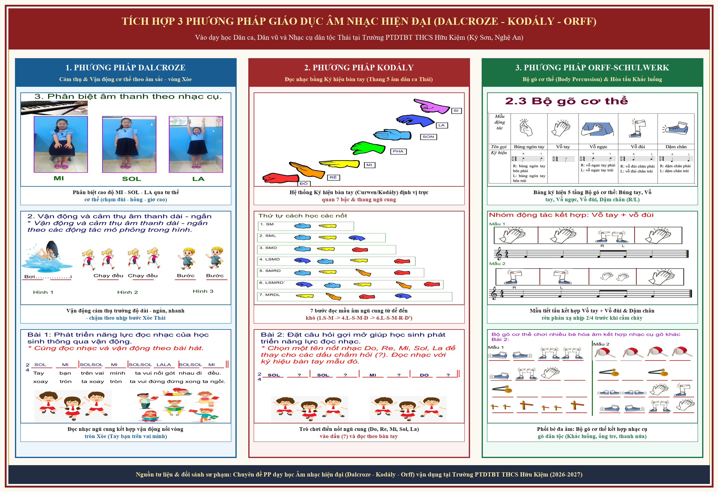
Hình minh họa 1 trong Giáo án: Tích hợp trực quan 3 phương pháp Dalcroze (vận động) – Kodály (Ký hiệu bàn tay 7 bước ngũ cung) – Orff-Schulwerk (Bộ gõ cơ thể 5 tầng phối bè Khắc luống)
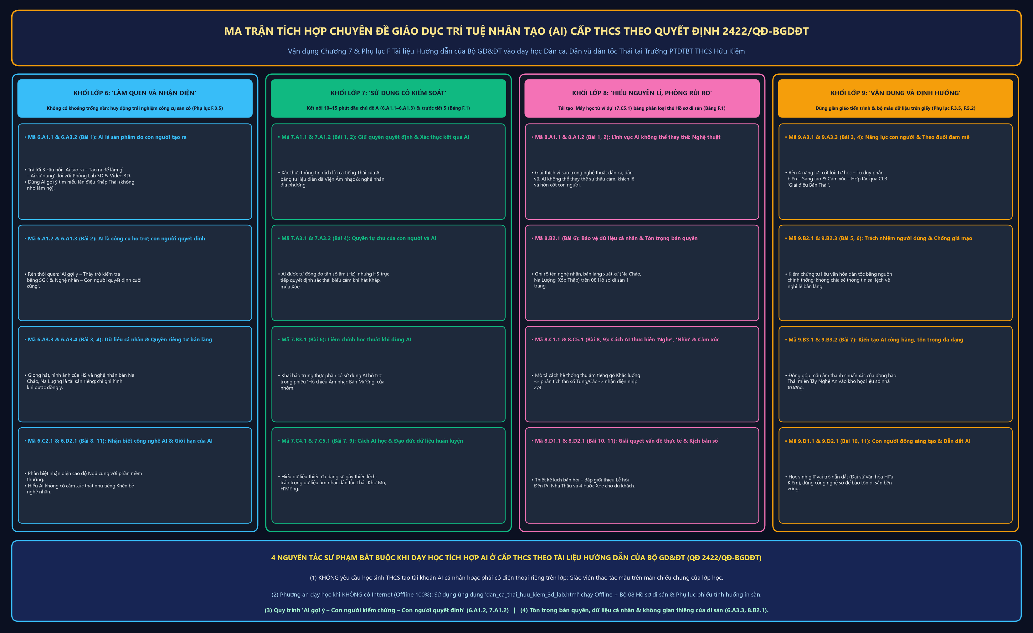
Hình minh họa 2 trong Giáo án: Ma trận tích hợp Chuyên đề Giáo dục Trí tuệ nhân tạo cấp THCS (Lớp 6, 7, 8, 9) theo Quyết định số 2422/QĐ-BGDĐT ngày 18/8/2026 của Bộ GD&ĐT
II. TIẾN TRÌNH TỔ CHỨC HOẠT ĐỘNG DẠY HỌC (45 PHÚT)
Hoạt động / Mã NLS & AI | Hoạt động của Giáo viên và Học sinh | Sản phẩm & Tiêu chí đánh giá
Hoạt động 1:  Khởi động Giải Ô Chữ & Luyện thanh Kodály  (5 phút)  [NLS 1.1.TC1a | AI 6.A1.1] | • Bước 1: GV mở Trò chơi Giải Ô Chữ 'Mật mã Di sản Thái' đầu giờ (6 hàng ngang mở từ khóa dọc VĂN HÓA) trên Phòng thí nghiệm 3D.  • Bước 2: GV hướng dẫn HS khởi động giọng 1,5 phút theo thang 5 âm Ngũ cung bằng nguyên âm mở 'Nặm - Nơn - Noọng - Ơi' kết hợp ký hiệu bàn tay Kodály. | • HS giải đúng từ khóa VĂN HÓA.  • Khẩu hình mở tự nhiên, bắt đúng màu sắc Ngũ cung Thái.
Hoạt động 2:  Hình thành kiến thức mới (Khám phá Di sản & Kiểm chứng AI)  (10 phút)  [NLS 1.2.TC1b | AI 6.A1.2, 7.A1.2] | • GV phát 'Hồ sơ di sản 1 trang (HSDS-THAI-01)' về làn điệu Khắp Thái và nghệ thuật Khắc luống tại Lễ hội Đền Pu Nhạ Thầu (bản Na Lượng) & bản Na Chảo.  • GV chiếu mô phỏng 3D và hướng dẫn HS đối chiếu thông tin trên thẻ di sản chuẩn với kết quả gợi ý để rèn thói quen 'AI gợi ý – Con người kiểm chứng'. | • HS nêu đúng 3 đặc trưng âm nhạc và nguồn gốc văn hóa bản làng xã Hữu Kiệm; biết kiểm chứng thông tin văn hóa địa phương.
Hoạt động 3:  Luyện tập theo Mô hình 3 Trạm Luân phiên  (18 phút)  [NLS 2.1.TC2a | AI 6.C2.1, 7.C5.1] | • Chia lớp thành 3 cụm trạm luân phiên (5 phút/trạm, chuyển trạm 1 phút):  - Trạm 1 (Đôi tai Bản Thái - Kodály): Nghe QR & đọc mẫu âm ngũ cung bằng ký hiệu bàn tay.  - Trạm 2 (Nhà văn hóa trẻ): Giải mã Hồ sơ di sản & Ô chữ chuyển tiếp giữa giờ.  - Trạm 3 (Nhịp chày Khắc luống - Orff & Dalcroze): Thực hành Bộ gõ cơ thể 5 tầng (Dậm chân - Vỗ đùi TÙNG - Vỗ tay CẮC) phối bè với thanh phách tre STEM. | • 100% HS hoàn thành nhiệm vụ tại 3 trạm.  • Điểm chấm nhịp tự động trên phần mềm 3D đạt ≥ 85/100 điểm.
Hoạt động 4:  Vận dụng & Sáng tạo  (8 phút)  [NLS 3.1.TC2a | AI 6.D2.1, 7.B3.1] | • Các nhóm ghép tổ hợp 2 × 8 nhịp (8 nhịp gõ Khắc luống đối đáp + 8 nhịp bước Xòe khăn piêu / Nhảy sạp) hoặc hát song ngữ Thái – Việt trên sân khấu lớp học.  • GV nhấn mạnh: Máy tính chỉ hỗ trợ giữ nhịp, còn cảm xúc ngân rung và sự gắn kết đồng đội là giá trị riêng của con người [6.D2.1]. | • Sản phẩm trình diễn 2 × 8 nhịp kèm lời giới thiệu 30 giây của nhóm (ghi rõ phần sáng tạo của nhóm).
Hoạt động 5:  Đánh giá & Củng cố  (4 phút)  [NLS 4.2.TC1a | AI 9.B3.2] | • HS tự đánh giá vào 'Hộ chiếu Âm nhạc Dân tộc Thái – Hữu Kiệm' theo Rubric 4 mức độ; GV đóng dấu xác nhận chặng học tập và dặn dò sinh hoạt CLB 'Giai điệu Bản Thái' tối thứ Năm. | • Hộ chiếu Âm nhạc có xác nhận tiến bộ của từng HS.

III. LƯU Ý SƯ PHẠM KHI DẠY TÍCH HỢP AI THEO QUYẾT ĐỊNH 2422/QĐ-BGDĐT (MỤC 1.4 DEMO_THCS)
• 1. An toàn tài khoản & dữ liệu cá nhân [6.A3.3, 8.B2.1]: Tuyệt đối không yêu cầu học sinh THCS tự tạo tài khoản cá nhân trên các nền tảng AI trực tuyến hoặc mang điện thoại thông minh đến lớp; mọi thao tác công nghệ đều do giáo viên trình chiếu minh họa trên màn hình chung.
• 2. Phương án dạy học linh hoạt (Khi có mạng & Khi không có mạng - Phụ lục F.3.5): Khi phòng học có kết nối mạng: Giáo viên kết hợp trình chiếu Phòng thí nghiệm 3D trực tuyến (https://cuongsmileks.github.io/skkn-huu-kiem/lab3d.html) và quét mã QR. Khi phòng học không có mạng hoặc mất điện: Giáo viên chạy trực tiếp tệp đơn độc lập dan_ca_thai_huu_kiem_3d_lab.html (100% offline trên laptop) kết hợp bộ 08 thẻ in giấy 'Hồ sơ di sản 1 trang (HSDS-THAI-01..08)', thanh phách tre STEM và Bộ gõ cơ thể 5 tầng Orff-Schulwerk, đảm bảo tiến trình tiết học diễn ra thông suốt 100%.

